
Наркотики – дорога в пустоту. Аннотированный список художественной литературы

Все знают, какой разрушительный вред наносят организму человека наркотики, и, тем не менее, каждый год все большее число людей становятся наркозависимыми.

Проблема употребления наркотиков и наркотической зависимости освещается в художественной литературе достаточно давно – почти 150 лет.
О лучших книгах по наркотеме, можно прочитать у таких известных писателей из-за рубежа, как Фредерика Бегбедера, Уильяма Берроуза, Джека Керуака, Чака Паланика.
Жанр этой литературы называют «драг фикшн». Авторы часто пишут о собственной юности, ужасы, смерти наркоманов. Книг в этой категории написано и издано немало. Про угрозу наркотиков пишут и современные российские писатели: Виктор Пелевин, Сергей Минаев, Сергей Кузнецов, Илья Стогоff.
Поэтому мы предлагаем вам познакомиться с этими книгами, чтобы дать знать молодёжи о действии наркотиков, о том, как человек попадает в зависимость от них.
Это необходимо сделать как можно скорее. Если, конечно, верить в возможность непосредственно влиять на поведение людей с помощью художественной литературы.



Ахмедова Марина. Крокодил / Марина Ахмедова. – Москва : АСТ, 2014. – 318с.
Автор рассказывает про тех, кто сидит на «крокодиле» с которого «слезть» нельзя, потому что разрушения, которые он производит в организме, чудовищны и необратимы.
Попадают в это, не дети «из приличных семей», а из подворотни - самые уязвимые, лишенные нормальной семьи, любящих родителей, выпавшие из социума и не нужные ни обществу, ни самим себе.
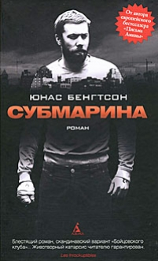
Бенгтсон, Юнас. Субмарина : роман / Юнас Бенгтсон ; пер. с дат. Г. Орловой. – Санкт-Петербург : Азбука, 2011. – 416с.
Два брата-подростка живут с матерью-алкоголичкой
Неудивительно, что это приводит к трагедии. Старший брат только что вышел из тюрьмы, живет в хостеле для таких же одиноких людей и прогоняет призраков прошлого с помощью алкоголя и занятий в тренажерном зале.
Младший брат еще более преуспел на пути саморазрушения — из-за героиновой зависимости он в любой момент может лишиться прав опеки над шестилетним сыном.
Не имея ни одной надежды на светлое будущее, каждый из братьев все же найдет свой выход из непроглядной тьмы настоящего…

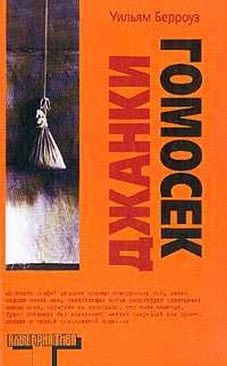
Берроуз, Уильям. Джанки : Исповедь неисправимого наркомана ; Письма Яхе; Гомосек : романы / Уильям Берроуз. – Москва : АСТ, 2003. – 383с. – (Альтернатива).
Роман, который открыл миру страшную тему наркозависимости. Странная, безжалостная и гениальная книга, в которой мир реальности причудливо и изощренно сочетается с миром фантазий и галлюцинаций. Блистательно написанный «путеводитель по аду», который заставил бы содрогнуться в ужасе самого Данте, - ведь ад от Берроуза есть не вымысел, а реальность.

Боуэн, Джеймс. Уличный кот по имени Боб / Джеймс Боуен 4 пер. с англ. Е.И. Колябиной. – Москва : РИПОЛ классик, 2014. – 380с.
Когда-то Джеймс был просто бродягой, которому негде было жить и нечего есть. Он не видел смысла в жизни, не мог найти в себе силы двигаться дальше, употреблял наркотики.
Джеймс не умел брать ответственность даже за самого себя. Но однажды он встретил рыжего кота Боба. Джеймс позаботился о нём, отнёс к ветеринару, и постепенно так привык к этому ласковому коту, что стал считать его родным. Именно Боб дал возможность Джеймсу почувствовать себя нужным, понять, что ему есть ради кого жить.


Грин, Джон. В поисках Аляски / Джон Грин ; пер. с англ. Ю.Л. Федоровой. – Москва : РИПОЛ классик, 2014. – 255с.
Главный герой, шестнадцатилетний Майлз Холтер, интересуется предсмертными высказываниями известных людей. Он оставляет свою скучную жизнь с родителями и отправляется учиться в новую школу. Здесь начинается настоящая жизнь: сигареты и вино.
Здесь он находит первых друзей и влюбляется в девочку по имени Аляска Янг, которая переворачивает его жизнь, а потом исчезает из неё. Ужасная трагедия заставляет Майлза серьезно задуматься над вопросами жизни и смерти.

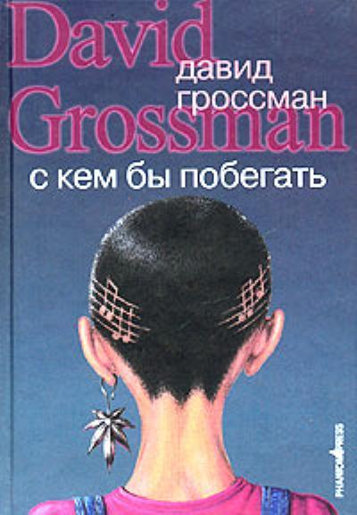
Гроссман, Давид. С кем бы побегать : роман / Давид Гроссман ; пер. с иврита Гали-Дана, Некод Зингер. – Москва : Фантом Пресс, 2004. – 479с.
Застенчивый подросток Асаф подрабатывает на каникулах в мэрии Иерусалима. С этого момента спокойная жизнь Асафа превращается в сплошное приключение. Собака по имени Динка несётся по иерусалимским улицам, за ней бежит Асаф.
Динка приводит Асафа в бывшую арабскую деревню, превратившуюся в прибежище молодых наркоманов.
Одновременно по тем же улицам ходит хозяйка Динки — талантливая молодая певица Тамар, она внедряется в коммуну молодых артистов, управляемую криминальным авторитетом Песахом, наживающимся на талантах. Тамар пытается спасти своего брата Шая, гениального гитариста, которого Песах сделал наркоманом.

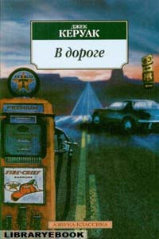
Керуак, Д. В дороге : роман / Д. Керуак ; пер. с англ. В. Когана ; оформ. В. Пожидаева. – Санкт-Петербург : Азбука. 2013. - 446 с.
Книга отражает взгляды американской молодёжи середины 20 века. В то время многие молодые люди не хотели принимать образ жизни своих родителей, они хотели свободы и лёгкости,
Приятели отправляются в длительное путешествие по стране. У них часто нет денег, и они живут за счёт случайных подработок. В пути они видят множество прекрасных мест, развлекаются, выпивают и употребляют наркотики.
Друзья предпочитают жить одним днём, и если уж чего-то хочется, то это нужно сделать. вся их жизнь – это дорога, бесконечное путешествие и меняющиеся виды за окном автомобиля.

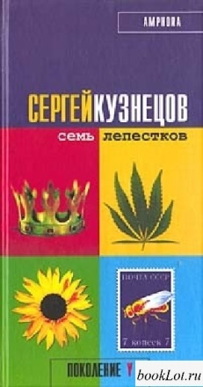
Кузнецов, Сергей. Семь лепестков : роман / Сергей Кузнецов. – Санкт-Петербург : Амфора, 2003. – 263с.
В один из летних дней 1994 года в разных концах Москвы погибают две девушки. Они не знакомы друг с другом, но в истории смерти каждой фигурирует цифра «7».
Разгадка их гибели кроется в прошлом - в далеких временах детских сказок, в которых сбываются все желания, один за другим отлетают семь лепестков, открывая тайны детства и мечты юности. Но только в наркотическом галлюцинозе герои приходят к разгадке преступления.


Николс, Дэвид. Вопрос на десять баллов : роман / Дэвид Николс ; пер. с англ. Ю. Новикова. - Санкт-Петербург –: Азбука, 2014. – 480с.
В шестнадцать лет все переживания Брайана Джексона были связаны с тем, что в его жизни не будет ничего более достойного, чистого, благородного и правильного, чем оценки на выпускных экзаменах средней школы.
А в восемнадцать он, поступив в университет, считает, что стал намного мудрее, и спокойнее смотрит на жизнь. Теперь его амбиции простираются гораздо дальше: он мечтает обзавестись оригинальной идеей, чтобы на него обратили внимание. Но Брайан даже не догадывается, что самый сложный вопрос задаст ему жизнь: какова разница между знанием и мудростью?


Роулинг, Джоан. Случайная вакансия : роман / Джоан Роулинг ; пер. с англ. Е. Петровой. – М. : Иностранка, 2013. – 574с.
В Пэгфорде на сорок пятом году жизни скоропостижно скончался член местного совета Барри Фейрбразер. Это событие повергло горожан в шок.
Тихий городок уже давно находится в состоянии войны. Богатые конфликтуют с бедными, подростки — с родителями, жёны - с мужьями, учителя - с учениками…
Пэгфорд не такой, каким кажется на первый взгляд. Но освободившееся кресло в местном совете только обостряет все эти конфликты и грозит привести к такой войне, которой ещё не видел маленький городок.
Кто сумеет победить на выборах, наполненных страстью, двуличием и неожиданными разоблачениями?
Главными темами являются классовое неравенство, политика и социальные проблемы, такие как наркотики, проституция.

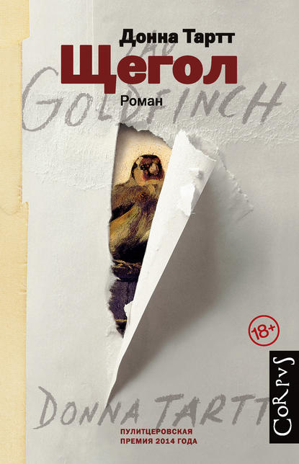
Тартт, Донна. Щегол : роман / Донна Тартт ; пер. с англ. А. Завозовой. – Москва : АСТ, 2016. – 830с.
13-летний Тео Декер чудом остался жив после взрыва, в котором погибла его мать. Брошенный отцом, без единой родной души на всем свете, он скитается по приемным домам и чужим семьям — от Нью-Йорка до Лас-Вегаса, — и его единственным утешением, которое, впрочем, чуть не приводит к его гибели, становится украденный им из музея шедевр голландского старого мастера.


Чбоски, Стивен. Хорошо быть тихоней : роман / Стивен Чбоски ; пер. с англ. Е. Петровой. – СПб.: Азбука, 2014. – 288с.
Трогательный роман взросления. Чарли переходит в старшую школу. Опасаясь того, что его там ждет после недавнего нервного срыва, он начинает писать письма кому-то, кого никогда в жизни не видел, но кто, он уверен, должен хорошо его понять.
Чарли не любит ходить на танцы, поскольку ему обычно нравятся те песни, под которые не потанцуешь. Каждая новая книга, прочитанная им по совету Билла, учителя литературы, тут же становится у Чарли самой любимой.
Билл советует Чарли «быть не губкой, а фильтром», и тот честно пытается. Еще Чарли пытается не вспомнить крепко забытые детские травмы и разобраться в своих чувствах к старшекласснице Сэм, сестре его друга Патрика по кличке Никак...

Шаргунов, Сергей. Как меня зовут? Малыш наказан : повести / Сергей Шаргунов. – Москва : Вагриус, 2006. – 287с.
Герой повести «Как меня зовут?» Андрей Худяков - начинающий журналист, его взросление приходится на «безумные девяностые». Он работает одновременно и в либеральной газете, и на «патриотической» радиостанции, а еще участвует в движении «Идущие бестии». Разочаровавшись во всем сразу, становится почтальоном.
«Малыш наказан». Это попытка дотошно воссоздать историю любви подростка к богемной наркодилерше Полине. Юный герой страдает от бесконечного третирования роковой и порочной Полины, но чувство от этого нисколько не убывает. Разница в возрасте лишь подогревает страсти.


Шаргунов Сергей. Ура! : роман / Сергей Шаргунов. – М. : Эксмо, 2003. – 272с.
«Манифест новой жизни». Автор отождествляет себя с героем. Дневник молодого человека с впечатлениями, мыслями освоения мира, раскрывает логику постижения мира поколением, момент вступления которого в жизнь пришелся на смутное «время распада империи».
«Ура!» - первая попытка создать правильного героя. Новая влюбленность, а также взгляды автора на курение, наркотики, сексуальные меньшинства. «Ура» - крик обращен напрямую к народу, к молодежи. Здесь не занудное морализаторство, а энергичный призыв бодриться. Финал открыт – сумеет ли молодой человек стать тем, кем хочет, или скатится обратно.

Юность — возраст, когда человек совершает одно из важнейших своих открытий: открывает самого себя. Поиск себя — самое прекрасное и интересное. Часто он раскрывает у вас такие возможности и способности, о которых вы и не подозревали. Выявить их, изучить, оценить и использовать — значит найти для себя верную дорогу в жизни. Конечно, сделать это непросто. Главное — захотеть это сделать.
Предлагаем вашему вниманию рекомендательный список книг и журналов. Надеемся, что они помогут вам лучше понять самих себя и других людей, проанализировать свои поступки, и, учитывая человеческий опыт, использовать его для выбора собственного пути
Проблема распространения наркомании у подростков – одна из важнейших проблем современного общества
Уберечь детей от наркомании очень сложная задача. Учёные, изучающие проблему наркомании, всё больше приходят к выводу, что многие программы, в том числе и школьная, направленные на это, оказались неэффективными. Молодой человек должен сам понять о неприемлемости принятия наркотиков и помочь ему в этом должна не только школа, но и семья и общество в целом.

